TRƯỜNG ĐẠI HỌC TÀI NGUYÊN VÀ MÔI TRƯỜNG THÀNH PHỐ HỒ CHÍ MINH (HCMUNRE)
KHOA CÔNG NGHỆ THÔNG TIN
BÁO CÁO THỰC HÀNH MÔN CƠ SỞ DỮ LIỆU NÂNG CAO
HỆ QUẢN TRỊ CƠ SỞ DỮ LIỆU ORACLE
Giảng viên hướng dẫn: ThS. Phạm Trọng Huynh
Sinh viên thực hiện: Đỗ Tiến Trí
Mã số sinh viên: 1250080208
Lớp: 12_DH_CNTT4

BUỔI 1: TỔNG QUAN VỀ ORACLE SQL VÀ TRUY VẤN CƠ BẢN

BÀI 1: TẠO LƯỢC ĐỒ CSDL VÀ NHẬP DỮ LIỆU
Mục tiêu: Tạo tất cả các bảng và nhập dữ liệu mẫu bằng câu lệnh SQL.
- Mã lệnh SQL: (Dán toàn bộ code tạo bảng và Insert của Bài 1 vào đây)
BaiTH_Buoi1.sql
- Kết quả thực thi: (Chụp ảnh màn hình DataGrip hiện danh sách bảng và kết quả của vài bảng dán vào đây)
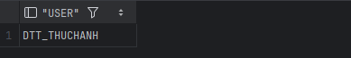
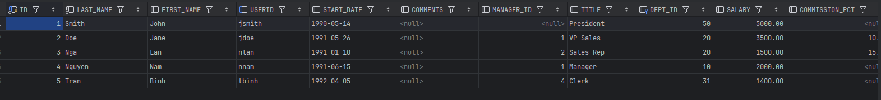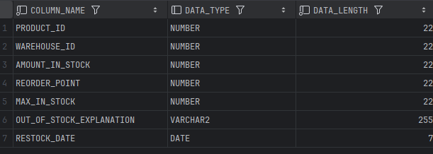
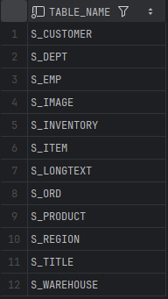

BÀI 2: TRUY VẤN DỮ LIỆU CƠ BẢN
Câu 1: Hiển thị tên, mã khách hàng – đặt alias cho cột, sắp xếp giảm dần theo mã.
Mã lệnh SQL:
SELECT name AS "Ten khach hang",
id AS "Ma khach hang"
FROM s_customer
ORDER BY id DESC;
Kết quả thực thi:
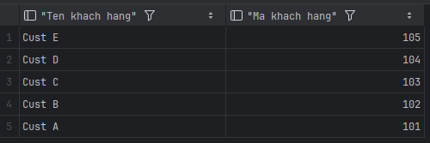

Câu 2: Họ, tên và mã phòng nhân viên phòng 10 và 50 nối họ tên thành cột 'Employees', sắp theo tên.

Mã lệnh SQL:
SELECT first_name || ' ' || last_name AS "Employees",
dept_id
FROM s_emp
WHERE dept_id IN (10, 50)
ORDER BY first_name;
Kết quả thực thi:
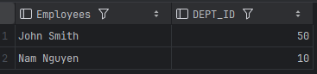
Câu 3: Hiển thị tất cả nhân viên có tên chứa chữ 'S'.
Mã lệnh SQL:
SELECT last_name, first_name
FROM s_emp
WHERE first_name LIKE '%S%'
OR last_name LIKE '%S%';
Kết quả thực thi:
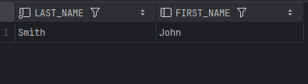
Câu 4: Tên truy nhập và ngày bắt đầu làm việc từ 14/5/1990 đến 26/5/1991.
Mã lệnh SQL:
SELECT userid, start_date
FROM s_emp
WHERE start_date BETWEEN TO_DATE('14/05/1990','DD/MM/YYYY')
AND TO_DATE('26/05/1991','DD/MM/YYYY');
Kết quả thực thi:
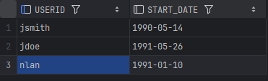
Câu 5: Tên và lương nhân viên nhận lương từ 1.000 đến 2.000/tháng.
Mã lệnh SQL:
SELECT last_name, salary
FROM s_emp
WHERE salary BETWEEN 1000 AND 2000;
Kết quả thực thi: \
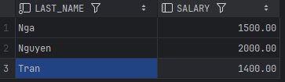
Câu 6: Nhân viên phòng 31, 42, 50 nhận lương trên 1.350 - đặt alias 'Employee Name' và 'Monthly Salary'.
Mã lệnh SQL:
SELECT last_name || ' ' || first_name AS "Employee Name",
salary AS "Monthly Salary"
FROM s_emp
WHERE dept_id IN (31, 42, 50)
AND salary > 1350;
Kết quả thực thi:
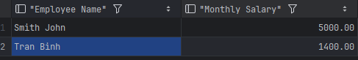
Câu 7: Tên và ngày bắt đầu làm việc của nhân viên được tuyển trong năm 1991.
Mã lệnh SQL:
SELECT last_name, start_date
FROM s_emp
WHERE TO_CHAR(start_date, 'YYYY') = '1991';
Kết quả thực thi:
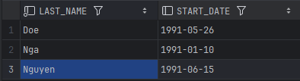
Câu 8: Họ tên tất cả nhân viên KHÔNG phải là người quản lý.
Mã lệnh SQL:
Cách1 :
SELECT last_name, first_name
FROM s_emp
WHERE id NOT IN (SELECT DISTINCT manager_id
FROM s_emp
WHERE manager_id IS NOT NULL);
Kết quả thực thi:
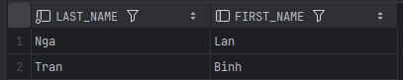
Câu 9: Sản phẩm có tên bắt đầu với từ 'Pro', hiển thị theo thứ tự abc.
Mã lệnh SQL:
SELECT name
FROM s_product
WHERE name LIKE 'Pro%'
ORDER BY name ASC;
Kết quả thực thi:
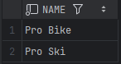
Câu 10: Tên và SHORT_DESC của sản phẩm có mô tả chứa từ 'bicycle'.
Mã lệnh SQL:
SELECT name, short_desc
FROM s_product
WHERE LOWER(short_desc) LIKE '%bicycle%';
Kết quả thực thi:
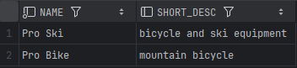
Câu 11: Hiển thị tất cả SHORT_DESC.
Mã lệnh SQL:
SELECT short_desc
FROM s_product;
Kết quả thực thi:
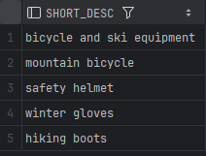

Câu 12: Tên nhân viên và chức vụ trong ngoặc đơn.
Mã lệnh SQL:
SELECT last_name || ' ' || first_name || ' (' || title || ')' AS "Nhan vien"
FROM s_emp;
Kết quả thực thi:
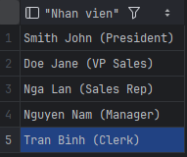
BÀI 3: CÁC LOẠI HÀM TRONG SQL
Câu 1: Mã nhân viên, tên và mức lương được tăng thêm 15%.
Mã lệnh SQL:
SELECT id,
last_name,
ROUND(salary * 1.15, 2) AS "Luong moi"
FROM s_emp;
Kết quả thực thi:
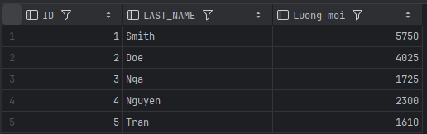

Câu 2: Tên nhân viên, ngày tuyển dụng và ngày xét tăng lương (thứ Hai sau 6 tháng làm việc), định dạng 'Eighth of May 1992'.
Mã lệnh SQL:
SELECT last_name,
start_date,
TO_CHAR(
NEXT_DAY(ADD_MONTHS(start_date, 6), 'MONDAY'),
'Ddspth "of" Month YYYY') AS "Ngay xet tang luong"
FROM s_emp;
Kết quả thực thi: (Chèn ảnh)
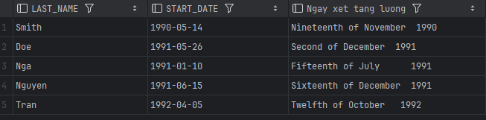
Câu 3: Tên sản phẩm của tất cả sản phẩm có chữ 'ski'.
Mã lệnh SQL:
SELECT name
FROM s_product
WHERE LOWER(name) LIKE '%ski%';
Kết quả thực thi:

Câu 4: Tính số tháng thâm niên của mỗi nhân viên (làm tròn), sắp tăng dần.
Mã lệnh SQL:
SELECT last_name,
ROUND(MONTHS_BETWEEN(SYSDATE, start_date)) AS "So thang tham
nien"
FROM s_emp
ORDER BY MONTHS_BETWEEN(SYSDATE, start_date) ASC;
Kết quả thực thi:
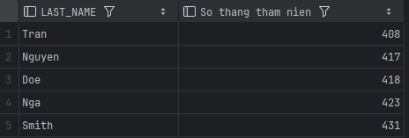
Câu 5: Có bao nhiêu người quản lý?
Mã lệnh SQL:
SELECT COUNT(DISTINCT manager_id) AS "So nguoi quan ly"
FROM s_emp
WHERE manager_id IS NOT NULL;
Kết quả thực thi:
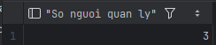
Câu 6: Mức cao nhất và thấp nhất của đơn hàng trong s_ord - đặt alias là 'Highest' và 'Lowest'.
Mã lệnh SQL:
SELECT MAX(total) AS "Highest",
MIN(total) AS "Lowest"
FROM s_ord;
Kết quả thực thi:
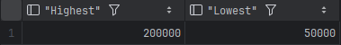

BÀI 4: PHÉP KẾT (JOIN)
Câu 1: Tên sản phẩm, mã sản phẩm và số lượng trong đơn hàng mã 101 - cột số lượng đặt tên 'ORDERED'.
Mã lệnh SQL:
SELECT p.name,
p.id,
i.quantity AS "ORDERED"
FROM s_product p, s_item i
WHERE p.id = i.product_id
AND i.ord_id = 101;
Kết quả thực thi:
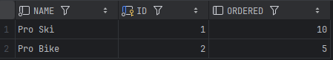
Câu 2: Mã khách hàng và mã đơn đặt hàng của TẤT CẢ khách hàng (kể cả chưa đặt hàng), sắp theo mã KH.
Mã lệnh SQL:
Cách 1 :
SELECT c.id AS "Ma khach hang",
o.id AS "Ma don hang"
FROM s_customer c, s_ord o
WHERE c.id = o.customer_id(+)
ORDER BY c.id;
Cách 2 :
SELECT c.id AS "Ma khach hang",
o.id AS "Ma don hang"
FROM s_customer c LEFT JOIN s_ord o
ON c.id = o.customer_id
ORDER BY c.id;
Kết quả thực thi:
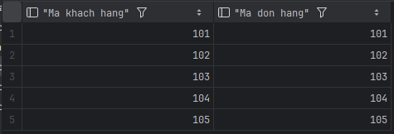

Câu 3: Mã khách hàng, mã sản phẩm và số lượng đặt hàng của đơn hàng có trị giá trên 100.000.

Mã lệnh SQL:
SELECT o.customer_id,
i.product_id,
i.quantity
FROM s_ord o, s_item i
WHERE o.id = i.ord_id
AND o.total > 100000;
Kết quả thực thi:
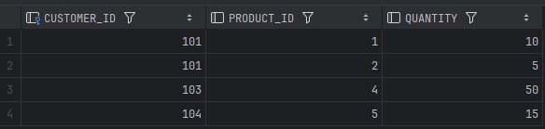
BÀI 5: CÁC HÀM GỘP NHÓM
Câu 1: Với từng người quản lý: mã người quản lý và số nhân viên họ quản lý.
Mã lệnh SQL:
SELECT manager_id AS "Ma quan ly",
COUNT(id) AS "So nhan vien"
FROM s_emp
WHERE manager_id IS NOT NULL
GROUP BY manager_id
ORDER BY manager_id;
Kết quả thực thi:
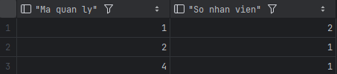
Câu 2: Người quản lý quản lý từ 20 nhân viên trở lên.

Mã lệnh SQL:
SELECT manager_id AS "Ma quan ly",
COUNT(id) AS "So nhan vien"
FROM s_emp
WHERE manager_id IS NOT NULL
GROUP BY manager_id
HAVING COUNT(id) >= 20;
Kết quả thực thi:
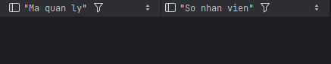
Câu 3: Mã vùng, tên vùng và số phòng ban trực thuộc trong mỗi vùng.
Mã lệnh SQL:
SELECT r.id AS "Ma vung",
r.name AS "Ten vung",
COUNT(d.id) AS "So phong ban"
FROM s_region r, s_dept d
WHERE r.id = d.region_id
GROUP BY r.id, r.name
ORDER BY r.id;
Kết quả thực thi:
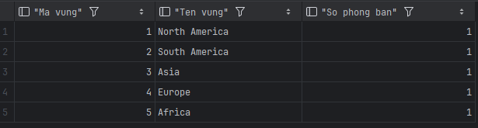
Câu 4: Tên khách hàng và số lượng đơn đặt hàng của mỗi khách.
Mã lệnh SQL:
SELECT c.name AS "Ten khach hang",
COUNT(o.id) AS "So don dat hang"
FROM s_customer c, s_ord o
WHERE c.id = o.customer_id
GROUP BY c.id, c.name
ORDER BY c.name;
Kết quả thực thi:
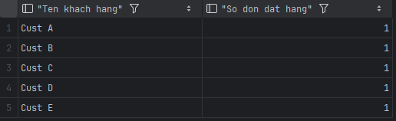
Câu 5: Khách hàng có số đơn đặt hàng nhiều nhất.
Mã lệnh SQL: (Dán code)
SELECT c.name, COUNT(o.id) AS "So don hang"
FROM s_customer c, s_ord o
WHERE c.id = o.customer_id
GROUP BY c.id, c.name
HAVING COUNT(o.id) = (
SELECT MAX(COUNT(id))
FROM s_ord
GROUP BY customer_id
);
Kết quả thực thi:
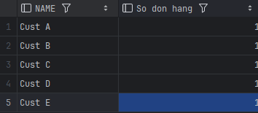
Câu 6: Khách hàng có tổng tiền mua hàng lớn nhất.
Mã lệnh SQL:
SELECT c.name, SUM(o.total) AS "Tong tien"
FROM s_customer c, s_ord o
WHERE c.id = o.customer_id
GROUP BY c.id, c.name
HAVING SUM(o.total) = (
SELECT MAX(SUM(total))
FROM s_ord
GROUP BY customer_id
);
Kết quả thực thi:
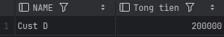

BÀI 6: TRUY VẤN CON (SUBQUERY)
Câu 1: Họ, tên và ngày tuyển dụng của nhân viên cùng phòng với 'Lan'.
Mã lệnh SQL:
1 Lan :
SELECT last_name, first_name, start_date
FROM s_emp
WHERE dept_id = (SELECT dept_id
FROM s_emp
WHERE first_name = 'Lan'
)
AND first_name != 'Lan';
Nhiều Lan :
SELECT last_name, first_name, start_date
FROM s_emp
WHERE dept_id IN (SELECT dept_id FROM s_emp WHERE first_name = 'Lan')
AND first_name != 'Lan';
Kết quả thực thi:
Câu 2: Mã nhân viên, họ, tên và mã truy cập của nhân viên có lương trên mức lương trung bình.
Mã lệnh SQL:
SELECT id, last_name, first_name, userid
FROM s_emp
WHERE salary > (SELECT AVG(salary) FROM s_emp);
Kết quả thực thi:
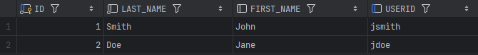
Câu 3: Mã, họ, tên của nhân viên có lương trên trung bình VÀ tên chứa ký tự 'L'.
Mã lệnh SQL:
SELECT id, last_name, first_name
FROM s_emp
WHERE salary > (SELECT AVG(salary) FROM s_emp)
AND (UPPER(first_name) LIKE '%L%'
OR UPPER(last_name) LIKE '%L%');
Kết quả thực thi:
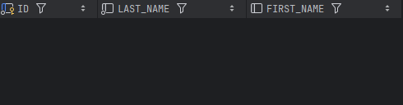
Câu 4: Những khách hàng chưa bao giờ đặt hàng.
Mã lệnh SQL:
Cách 1 — NOT IN (chú ý phải lọc NULL):
SELECT name
FROM s_customer
WHERE id NOT IN (
SELECT DISTINCT customer_id
FROM s_ord
WHERE customer_id IS NOT NULL
);
Cách 2 — NOT EXISTS (hiệu quả hơn, an toàn với NULL):
SELECT c.name
FROM s_customer c
WHERE NOT EXISTS (
SELECT 1
FROM s_ord o
WHERE o.customer_id = c.id
);
Kết quả thực thi:
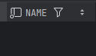

TRƯỜNG ĐẠI HỌC TÀI NGUYÊN VÀ MÔI TRƯỜNG THÀNH PHỐ HỒ CHÍ MINH (HCMUNRE)
KHOA CÔNG NGHỆ THÔNG TIN
BÁO CÁO THỰC HÀNH MÔN CƠ SỞ DỮ LIỆU NÂNG CAO
HỆ QUẢN TRỊ CƠ SỞ DỮ LIỆU ORACLE
Giảng viên hướng dẫn: ThS. Phạm Trọng Huynh
Sinh viên thực hiện: Đỗ Tiến Trí
Mã số sinh viên: 1250080208
Lớp: 12_DH_CNTT4

Phần 2: 38 câu sql (hr schema)
Câu 1
select last_name, salary from employees where salary > 12000;
Câu 2
select last_name, salary from employees where salary < 5000 or salary > 12000;
Câu 3
select last_name, job_id, hire_date
from employees
where hire_date between to_date('20/02/1998','dd/mm/yyyy')
and to_date('01/05/1998','dd/mm/yyyy')
order by hire_date;
Câu 4
select last_name, department_id
from employees
where department_id in (20,50)
order by last_name;
Câu 5
select last_name, hire_date
from employees
where to_char(hire_date,'yyyy')='1994';
Câu 6
select last_name, job_id from employees where manager_id is null;
Câu 7
select last_name, salary, commission_pct
from employees
where commission_pct is not null
order by salary desc;
Câu 8
select last_name from employees where last_name like '__a%';
Câu 9
select last_name from employees where last_name like '%a%' and last_name like '%e%';
Câu 10
select last_name, job_id, salary
from employees
where job_id in ('sa_rep','st_clerk')
and salary not in (2500,3500,7000);
Câu 11
select employee_id,last_name,round(salary*1.15,0) from employees;
Câu 12
select initcap(last_name), length(last_name)
from employees
where substr(last_name,1,1) in ('j','a','l','m');
Câu 13
select last_name, trunc(months_between(sysdate,hire_date)) from employees;
Câu 14
select last_name||' earns '||salary||' monthly' from employees;
Câu 15
select last_name,nvl(to_char(commission_pct),'no commission') from employees;
Câu 16
select job_id,
case job_id
when 'ad_pres' then 'a'
when 'st_man' then 'b'
else '0'
end
from employees;
Câu 17
select e.last_name,d.department_name
from employees e, departments d, locations l
where e.department_id=d.department_id
and d.location_id=l.location_id;
Câu 18
select e.last_name,m.last_name
from employees e, employees m
where e.manager_id=m.employee_id;
Câu 19
select e1.last_name,e2.last_name
from employees e1, employees e2
where e1.department_id=e2.department_id
and e1.employee_id<e2.employee_id;
Câu 20
select last_name from employees
where hire_date>(select hire_date from employees where last_name='davies');
Câu 21
select e.last_name,m.last_name
from employees e, employees m
where e.manager_id=m.employee_id
and e.hire_date<m.hire_date;
Câu 22
select job_id,min(salary),max(salary),avg(salary),sum(salary)
from employees group by job_id;
Câu 23
select d.department_id,count(e.employee_id)
from departments d left join employees e
on d.department_id=e.department_id
group by d.department_id;
Câu 24
select count(*) from employees;
Câu 25
select last_name from employees
where department_id=(select department_id from employees where last_name='zlotkey');
Câu 26
select last_name from employees
where department_id in (select department_id from departments where location_id=1700);
Câu 27
select last_name from employees
where manager_id in (select employee_id from employees where last_name='king');
Câu 28
select last_name from employees
where salary>(select avg(salary) from employees);
Câu 29
select department_id from departments d
where (select count(*) from employees e where e.department_id=d.department_id)<3;
Câu 30
select department_id,count(*) from employees group by department_id;
Câu 31
select last_name from employees;
Câu 32
select last_name,salary from
(select last_name,salary from employees order by salary desc)
where rownum<=3;
Câu 33
select e.last_name from employees e,departments d,locations l
where e.department_id=d.department_id
and d.location_id=l.location_id;
Câu 34
update employees set last_name='drexler' where employee_id=3;
Câu 35
select last_name from employees e1
where salary<(select avg(salary) from employees e2 where e2.department_id=e1.department_id);
Câu 36
update employees set salary=salary+100 where salary<900;
Câu 37
delete from departments where department_id=500;
Câu 38
delete from departments d where not exists
(select 1 from employees e where e.department_id=d.department_id);

Phần 3: tạo 2 cơ sở dữ liệu
create table dmkhoa (
makhoa char(2) primary key,
tenkhoa nvarchar2(30)
);
create table dmmh (
mamh char(2) primary key,
tenmh nvarchar2(35),
sotiet number(3)
);
create table dmsv (
masv char(3) primary key,
hosv nvarchar2(30),
tensv nvarchar2(10),
phai nvarchar2(3),
ngaysinh date,
noisinh nvarchar2(25),
makh char(2) references dmkhoa(makhoa),
hocbong number(10,0)
);
create table ketqua (
masv char(3) references dmsv(masv),
mamh char(2) references dmmh(mamh),
primary key (masv, mamh)
);
create table phongban (
maphg number(2) primary key,
tenphg nvarchar2(30),
trphg number(5),
ng_nhanchuc date
);
create table nhanvien (
manv number(5) primary key,
honv nvarchar2(15),
tenlot nvarchar2(15),
tennv nvarchar2(15),
ngaysinh date,
dchi nvarchar2(50),
phai nvarchar2(3),
luong number(10,2),
ma_nql number(5) references nhanvien(manv),
phg number(2) references phongban(maphg)
);
alter table phongban add constraint fk_phongban_nhanvien foreign key (trphg) references nhanvien(manv);
create table diadiem_phg (
maphg number(2) references phongban(maphg),
diadiem nvarchar2(20),
primary key (maphg, diadiem)
);
create table dean (
mada number(3) primary key,
tenda nvarchar2(30),
ddiem_da nvarchar2(20),
phong number(2) references phongban(maphg)
);
create table phancong (
ma_nvien number(5) references nhanvien(manv),
mada number(3) references dean(mada),
thoigian number(5,1),
primary key (ma_nvien, mada)
);
create table thannhan (
ma_nvien number(5) references nhanvien(manv),
tentn nvarchar2(15),
phai nvarchar2(3),
ngaysinh date,
quanhe nvarchar2(15),
primary key (ma_nvien, tentn)
);

TRƯỜNG ĐẠI HỌC TÀI NGUYÊN VÀ MÔI TRƯỜNG THÀNH PHỐ HỒ CHÍ MINH (HCMUNRE)
KHOA CÔNG NGHỆ THÔNG TIN
BÁO CÁO THỰC HÀNH MÔN CƠ SỞ DỮ LIỆU NÂNG CAO
HỆ QUẢN TRỊ CƠ SỞ DỮ LIỆU ORACLE
Giảng viên hướng dẫn: ThS. Phạm Trọng Huynh
Sinh viên thực hiện: Đỗ Tiến Trí
Mã số sinh viên: 1250080208
Lớp: 12_DH_CNTT4

Bài 1: khối lệnh pl/sql cơ bản - transaction và savepoint
câu 1a: tạo bảng cau1
SQL
create table cau1 (
id number,
name varchar2(20)
);
câu 1b: tạo sequence cau1seq
SQL
create sequence cau1seq
start with 5
increment by 5;
câu 1c-1j: toàn bộ chương trình (insert, savepoint, rollback)
SQL
set serveroutput on;
declare
v_name varchar2(50);
v_id number;begin
select firstname || ' ' || lastname
into v_name
from student
where studentid = (
select studentid from enrollment
group by studentid
having count(*) = (select max(count(*)) from enrollment group by studentid)
fetch first 1 rows only
);

insert into cau1 (id, name)
values (cau1seq.nextval, v_name);

savepoint sp_a;

select firstname || ' ' || lastname
into v_name
from student
where studentid = (
select studentid from enrollment
group by studentid
having count(*) = (select min(count(*)) from enrollment group by studentid)
fetch first 1 rows only
);

insert into cau1 (id, name)
values (cau1seq.nextval, v_name);

savepoint sp_b;

select i.firstname || ' ' || i.lastname
into v_name
from instructor i
where i.instructorid = (
select instructorid from class
group by instructorid
having count(*) = (select max(count(*)) from class group by instructorid)
fetch first 1 rows only
);

insert into cau1 (id, name)
values (cau1seq.nextval, v_name);

savepoint sp_c;

select id into v_id
from cau1
where name = v_name;

dbms_output.put_line('id giao vien nhieu lop: ' || v_id);

rollback to sp_b;

select i.firstname || ' ' || i.lastname
into v_name
from instructor i
where i.instructorid = (
select instructorid from class
group by instructorid
having count(*) = (select min(count(*)) from class group by instructorid)
fetch first 1 rows only
);

insert into cau1 (id, name)
values (v_id, v_name);

select i.firstname || ' ' || i.lastname
into v_name
from instructor i
where i.instructorid = (
select instructorid from class
group by instructorid
having count(*) = (select max(count(*)) from class group by instructorid)
fetch first 1 rows only
);

insert into cau1 (id, name)
values (cau1seq.nextval, v_name);

commit;
dbms_output.put_line('hoan tat! kiem tra: select * from cau1;');

exception
when no_data_found then
dbms_output.put_line('loi: khong tim thay du lieu!');
rollback;
when others then
dbms_output.put_line('loi: ' || sqlerrm);
rollback;end;/
câu 2: nhập mã sinh viên - kiểm tra tồn tại
SQL
set serveroutput on;
declare
v_sid number := &ma_sinh_vien;
v_fname varchar2(25) := '&ho_sinh_vien';
v_lname varchar2(25) := '&ten_sinh_vien';
v_addr varchar2(50) := '&dia_chi';
v_found varchar2(50);
v_classes number;begin
select firstname || ' ' || lastname
into v_found
from student
where studentid = v_sid;

select count(*)
into v_classes
from enrollment
where studentid = v_sid;

dbms_output.put_line('ho ten: ' || v_found);
dbms_output.put_line('so lop dang hoc: ' || v_classes);

exception
when no_data_found then
dbms_output.put_line('sinh vien chua ton tai. dang them moi...');
insert into student (studentid, firstname, lastname, address, registrationdate, createdby, createddate, modifiedby, modifieddate)
values (v_sid, v_fname, v_lname, v_addr, sysdate, user, sysdate, user, sysdate);
commit;
dbms_output.put_line('da them sinh vien moi: ' || v_fname || ' ' || v_lname);end;/

Bài 2: các cấu trúc điều khiển - if và case
câu 1: đếm số lớp giáo viên đang dạy
SQL
set serveroutput on;
declare
v_instructor_id number := &ma_giao_vien;
v_so_lop number;begin
select count(*)
into v_so_lop
from class
where instructorid = v_instructor_id;

if v_so_lop >= 5 then
dbms_output.put_line('giao vien nay nen nghi ngoi!');
else
dbms_output.put_line('so lop giao vien dang day: ' || v_so_lop);
end if;

exception
when no_data_found then
dbms_output.put_line('khong tim thay giao vien co ma: ' || v_instructor_id);end;/
câu 2: đổi điểm số sang điểm chữ bằng case
SQL
set serveroutput on;
declare
v_sid number := &ma_sinh_vien;
v_cid number := &ma_lop;
v_score number;
v_grade varchar2(2);
v_check number;begin
select count(*) into v_check
from student where studentid = v_sid;

if v_check = 0 then
dbms_output.put_line('loi: ma sinh vien ' || v_sid || ' khong ton tai!');
return;
end if;

select count(*) into v_check
from class where classid = v_cid;

if v_check = 0 then
dbms_output.put_line('loi: ma lop ' || v_cid || ' khong ton tai!');
return;
end if;

select finalgrade
into v_score
from enrollment
where studentid = v_sid and classid = v_cid;

case
when v_score >= 90 then v_grade := 'a';
when v_score >= 80 then v_grade := 'b';
when v_score >= 70 then v_grade := 'c';
when v_score >= 50 then v_grade := 'd';
else v_grade := 'f';
end case;

dbms_output.put_line('diem so: ' || v_score || ' -> diem chu: ' || v_grade);

exception
when no_data_found then
dbms_output.put_line('sinh vien chua dang ky lop nay hoac chua co diem!');end;/

Bài 3: cursor - duyệt tập kết quả
hướng dẫn - bài 3: cursor lồng nhau
SQL
set serveroutput on;
declare
cursor cur_course is
select courseno, description
from course
order by courseno;

cursor cur_class (p_courseno number) is
select c.classno, count(e.studentid) as so_sv
from class c
left join enrollment e on c.classid = e.classid
where c.courseno = p_courseno
group by c.classno
order by c.classno;

v_courseno course.courseno%type;
v_desc course.description%type;
v_classno class.classno%type;
v_count number;begin
open cur_course;
loop
fetch cur_course into v_courseno, v_desc;
exit when cur_course%notfound;

dbms_output.put_line(v_courseno || ' ' || v_desc);

open cur_class(v_courseno);
loop
fetch cur_class into v_classno, v_count;
exit when cur_class%notfound;
dbms_output.put_line('lop: ' || v_classno || ' co so luong sinh vien dang ki: ' || v_count);
end loop;
close cur_class;

end loop;
close cur_course;

exception
when others then
if cur_course%isopen then close cur_course; end if;
if cur_class%isopen then close cur_class; end if;
dbms_output.put_line('loi: ' || sqlerrm);end;/

Bài 4: thủ tục (procedure) và hàm (function)
câu 4.1a: thủ tục find_sname
SQL
create or replace procedure find_sname
(i_student_id in student.studentid%type,
o_first_name out student.firstname%type,
o_last_name out student.lastname%type)isbegin
select firstname, lastname
into o_first_name, o_last_name
from student
where studentid = i_student_id;

exception
when no_data_found then
o_first_name := null;
o_last_name := null;
dbms_output.put_line('khong tim thay sinh vien id: ' || i_student_id);end find_sname;/
câu 4.1b: thủ tục print_student_name
SQL
create or replace procedure print_student_name
(i_student_id in student.studentid%type)is
v_first student.firstname%type;
v_last student.lastname%type;begin
find_sname(i_student_id, v_first, v_last);

if v_first is not null or v_last is not null then
dbms_output.put_line('ho ten sinh vien: ' || v_first || ' ' || v_last);
end if;end print_student_name;/
begin
print_student_name(101);end;/
câu 4.2: thủ tục discount
SQL
create or replace procedure discountisbegin
for rec in (
select c.courseno, c.description, c.cost
from course c
where (select count(*) from enrollment e
join class cl on e.classid = cl.classid
where cl.courseno = c.courseno) > 15
) loop
update course
set cost = cost * 0.95
where courseno = rec.courseno;

dbms_output.put_line('da giam gia mon hoc: ' || rec.description || ' | gia cu: ' || rec.cost || ' | gia moi: ' || round(rec.cost * 0.95, 2));
end loop;

commit;
dbms_output.put_line('hoan tat giam gia.');
exception
when others then
rollback;
dbms_output.put_line('loi: ' || sqlerrm);end discount;/
begin discount; end;/
câu 4.3: hàm total_cost_for_student
SQL
create or replace function total_cost_for_student
(p_student_id in student.studentid%type)return numberis
v_total number;
v_check number;begin
select count(*) into v_check
from student where studentid = p_student_id;

if v_check = 0 then
return null;
end if;

select nvl(sum(co.cost), 0)
into v_total
from enrollment e
join class cl on e.classid = cl.classid
join course co on cl.courseno = co.courseno
where e.studentid = p_student_id;

return v_total;

exception
when others then
return null;end total_cost_for_student;/
select total_cost_for_student(101) as "tong chi phi" from dual;
begin
dbms_output.put_line('tong chi phi: ' || total_cost_for_student(101));end;/

Bài 5: trigger
câu 5.1: trigger tự động điền created_by, created_date, modified_by, modified_date
SQL
create or replace trigger trg_course_audit
before insert or update on course
for each rowbegin
if inserting then
:new.created_by := user;
:new.created_date := sysdate;
end if;
:new.modified_by := user;
:new.modified_date := sysdate;end trg_course_audit;/
create or replace trigger trg_class_audit
before insert or update on class
for each rowbegin
if inserting then
:new.created_by := user;
:new.created_date := sysdate;
end if;
:new.modified_by := user;
:new.modified_date := sysdate;end trg_class_audit;/
create or replace trigger trg_student_audit
before insert or update on student for each rowbegin
if inserting then :new.created_by:=user; :new.created_date:=sysdate; end if;
:new.modified_by:=user; :new.modified_date:=sysdate;end;/
create or replace trigger trg_enrollment_audit
before insert or update on enrollment for each rowbegin
if inserting then :new.created_by:=user; :new.created_date:=sysdate; end if;
:new.modified_by:=user; :new.modified_date:=sysdate;end;/
create or replace trigger trg_instructor_audit
before insert or update on instructor for each rowbegin
if inserting then :new.created_by:=user; :new.created_date:=sysdate; end if;
:new.modified_by:=user; :new.modified_date:=sysdate;end;/
create or replace trigger trg_grade_audit
before insert or update on grade for each rowbegin
if inserting then :new.created_by:=user; :new.created_date:=sysdate; end if;
:new.modified_by:=user; :new.modified_date:=sysdate;end;/
câu 5.2: trigger kiểm tra mỗi sinh viên không được đăng ký quá 3 lớp học
SQL
create or replace trigger trg_max_enrollment
before insert on enrollment
for each rowdeclare
v_so_lop number;begin
select count(*)
into v_so_lop
from enrollment
where studentid = :new.studentid;

if v_so_lop >= 3 then
raise_application_error(
-20001,
'sinh vien ' || :new.studentid || ' da dang ky du 3 lop! khong the dang ky them.'
);
end if;end trg_max_enrollment;/
insert into enrollment (studentid, classid, enrolldate, createdby, createddate, modifiedby, modifieddate)values (101, 999, sysdate, user, sysdate, user, sysdate);

TRƯỜNG ĐẠI HỌC TÀI NGUYÊN VÀ MÔI TRƯỜNG THÀNH PHỐ HỒ CHÍ MINH (HCMUNRE)
KHOA CÔNG NGHỆ THÔNG TIN
BÁO CÁO THỰC HÀNH MÔN CƠ SỞ DỮ LIỆU NÂNG CAO
HỆ QUẢN TRỊ CƠ SỞ DỮ LIỆU ORACLE
Giảng viên hướng dẫn: ThS. Phạm Trọng Huynh
Sinh viên thực hiện: Đỗ Tiến Trí
Mã số sinh viên: 1250080208
Lớp: 12_DH_CNTT4

PHẦN 1: VIEW (BẢNG ẢO)
  - View tóm tắt môn học (vw_course_summary)
Mã Code:
CREATE OR REPLACE VIEW vw_course_summary ASSELECT co.ma_mon_hoc, co.mo_ta, co.hoc_phi,
COUNT(DISTINCT cl.ma_lop_hoc) AS so_lop,
COUNT(e.ma_sinh_vien) AS tong_svFROM mon_hoc coLEFT JOIN lop_hoc cl ON co.ma_mon_hoc = cl.ma_mon_hocLEFT JOIN dang_ky e ON cl.ma_lop_hoc = e.ma_lop_hocGROUP BY co.ma_mon_hoc, co.mo_ta, co.hoc_phi;
Kết Quả :
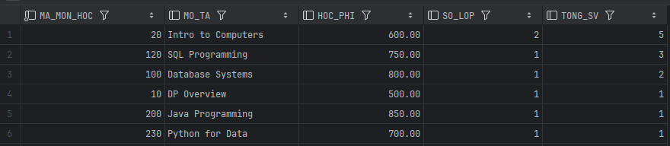
  - View trạng thái sinh viên (vw_student_status)
Mã Code:
CREATE OR REPLACE VIEW vw_student_status ASSELECT s.ma_sinh_vien, s.ho || ' ' || s.ten AS ho_ten,
COUNT(e.ma_lop_hoc) AS so_lop_hoc,
NVL(SUM(co.hoc_phi), 0) AS tong_hoc_phi,
ROUND(AVG(e.diem_tong_ket), 2) AS diem_tbFROM sinh_vien sJOIN dang_ky e ON s.ma_sinh_vien = e.ma_sinh_vienJOIN lop_hoc cl ON e.ma_lop_hoc = cl.ma_lop_hocJOIN mon_hoc co ON cl.ma_mon_hoc = co.ma_mon_hocGROUP BY s.ma_sinh_vien, s.ho, s.tenHAVING COUNT(e.ma_lop_hoc) >= 1;
Kết Quả :
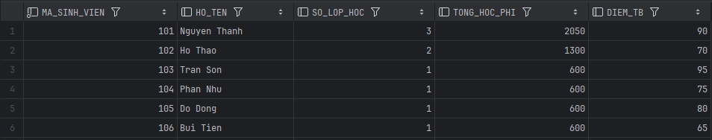
  - View kiểm tra sức chứa lớp học (vw_class_availability)
Mã Code:
CREATE OR REPLACE VIEW vw_class_availability ASSELECT cl.ma_lop_hoc, co.mo_ta, i.ho || ' ' || i.ten AS ten_giao_vien,
cl.suc_chua, COUNT(e.ma_sinh_vien) AS so_da_dk,
cl.suc_chua - COUNT(e.ma_sinh_vien) AS cho_trong,
CASE WHEN cl.suc_chua - COUNT(e.ma_sinh_vien) > 0 THEN 'Con cho' ELSE 'Het cho' END AS trang_thaiFROM lop_hoc clJOIN mon_hoc co ON cl.ma_mon_hoc = co.ma_mon_hocJOIN giang_vien i ON cl.ma_giang_vien = i.ma_giang_vienLEFT JOIN dang_ky e ON cl.ma_lop_hoc = e.ma_lop_hocGROUP BY cl.ma_lop_hoc, cl.ma_mon_hoc, co.mo_ta, i.ho, i.ten, cl.suc_chuaHAVING cl.suc_chua - COUNT(e.ma_sinh_vien) > 0;
Kết Quả : 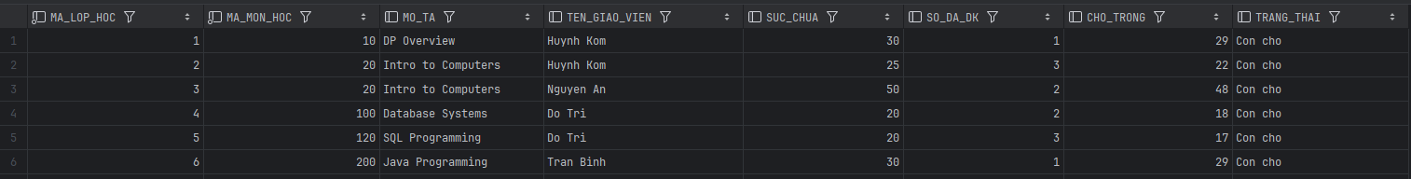
  - View top 5 khóa học đăng ký nhiều nhất (vw_top_courses)
Mã Code:
CREATE OR REPLACE VIEW vw_top_courses ASSELECT ma_mon_hoc, mo_ta, tong_dk, hangFROM (
SELECT co.ma_mon_hoc, co.mo_ta, COUNT(e.ma_sinh_vien) AS tong_dk,
RANK() OVER (ORDER BY COUNT(e.ma_sinh_vien) DESC) AS hang
FROM mon_hoc co
LEFT JOIN lop_hoc cl ON co.ma_mon_hoc = cl.ma_mon_hoc
LEFT JOIN dang_ky e ON cl.ma_lop_hoc = e.ma_lop_hoc
GROUP BY co.ma_mon_hoc, co.mo_ta
) WHERE hang <= 5 WITH READ ONLY;
Kết Quả : 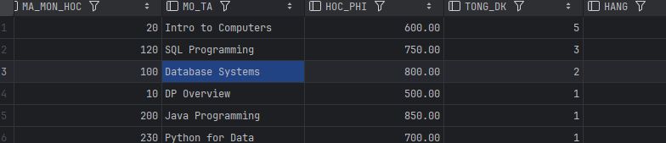
  - View sinh viên chưa có điểm (vw_pending_enrollment)
Mã Code:
CREATE OR REPLACE VIEW vw_pending_enrollment ASSELECT ma_sinh_vien, ma_lop_hoc, ngay_ghi_danh, diem_tong_ketFROM dang_ky WHERE diem_tong_ket IS NULL WITH CHECK OPTION;
Kết Quả :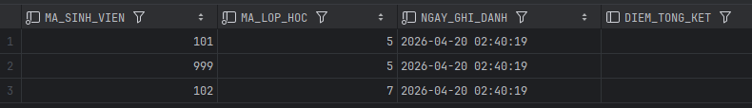
1.6. View tính khối lượng công việc giáo viên (vw_instructor_workload) Mã Code:
CREATE OR REPLACE VIEW vw_instructor_workload ASSELECT i.ma_giang_vien, i.ho || ' ' || i.ten AS ho_ten,
COUNT(DISTINCT cl.ma_lop_hoc) AS so_lop,
COUNT(e.ma_sinh_vien) AS tong_sv,
CASE WHEN COUNT(DISTINCT cl.ma_lop_hoc) >= 3 THEN 'Ban nhieu' ELSE 'Binh thuong' END AS muc_banFROM giang_vien iLEFT JOIN lop_hoc cl ON i.ma_giang_vien = cl.ma_giang_vienLEFT JOIN dang_ky e ON cl.ma_lop_hoc = e.ma_lop_hocGROUP BY i.ma_giang_vien, i.ho, i.ten;
Kết Quả :
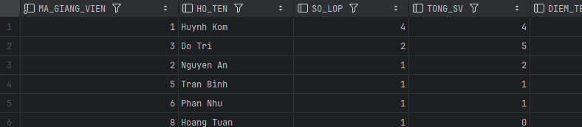

PHẦN 2: STORED PROCEDURE
2.1. Thủ tục đăng ký lớp học (enroll_student)
Mã Code:
CREATE OR REPLACE PROCEDURE enroll_student (p_studentid IN NUMBER, p_classid IN NUMBER) IS
v_check NUMBER; v_capacity NUMBER; v_enrolled NUMBER;BEGIN
SELECT COUNT(*) INTO v_check FROM sinh_vien WHERE ma_sinh_vien = p_studentid;
IF v_check = 0 THEN DBMS_OUTPUT.PUT_LINE('SV khong ton tai'); RETURN; END IF;
SELECT suc_chua INTO v_capacity FROM lop_hoc WHERE ma_lop_hoc = p_classid;
SELECT COUNT(*) INTO v_enrolled FROM dang_ky WHERE ma_lop_hoc = p_classid;
IF v_enrolled >= v_capacity THEN DBMS_OUTPUT.PUT_LINE('Lop day'); RETURN; END IF;
INSERT INTO dang_ky (ma_sinh_vien, ma_lop_hoc, ngay_ghi_danh, tao_boi, ngay_tao, sua_boi, ngay_sua)
VALUES (p_studentid, p_classid, SYSDATE, USER, SYSDATE, USER, SYSDATE);
COMMIT;END;
Kết Quả :
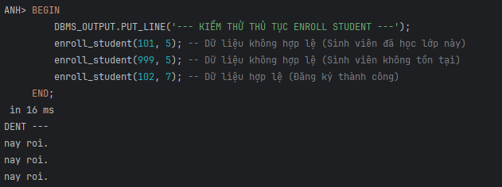
2.2. Thủ tục cập nhật điểm (update_final_grade)
Mã Code:
CREATE OR REPLACE PROCEDURE update_final_grade (p_studentid IN NUMBER, p_classid IN NUMBER, p_grade IN NUMBER) ISBEGIN
UPDATE dang_ky SET diem_tong_ket = p_grade WHERE ma_sinh_vien = p_studentid AND ma_lop_hoc = p_classid;
MERGE INTO diem_so g USING (SELECT p_studentid AS sid, p_classid AS cid FROM dual) src
ON (g.ma_sinh_vien = src.sid AND g.ma_lop_hoc = src.cid)
WHEN MATCHED THEN UPDATE SET g.diem_so = p_grade, g.ngay_sua = SYSDATE
WHEN NOT MATCHED THEN INSERT (ma_sinh_vien, ma_lop_hoc, diem_so, tao_boi, ngay_tao, sua_boi, ngay_sua)
VALUES (p_studentid, p_classid, p_grade, USER, SYSDATE, USER, SYSDATE);
COMMIT;END;
Kết Quả : 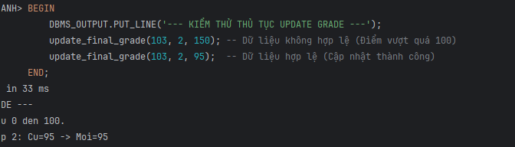
2.3. Thủ tục chuyển lớp (transfer_student)
Mã Code:
CREATE OR REPLACE PROCEDURE transfer_student (p_studentid IN NUMBER, p_old_classid IN NUMBER, p_new_classid IN NUMBER) ISBEGIN
SAVEPOINT sp_truoc_chuyen;
DELETE FROM dang_ky WHERE ma_sinh_vien = p_studentid AND ma_lop_hoc = p_old_classid;
INSERT INTO dang_ky (ma_sinh_vien, ma_lop_hoc, ngay_ghi_danh, tao_boi, ngay_tao, sua_boi, ngay_sua)
VALUES (p_studentid, p_new_classid, SYSDATE, USER, SYSDATE, USER, SYSDATE);
COMMIT;
EXCEPTION WHEN OTHERS THEN ROLLBACK TO sp_truoc_chuyen; DBMS_OUTPUT.PUT_LINE(SQLERRM);END;
Kết Quả :
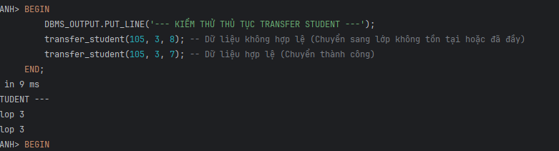
2.4. Thủ tục báo cáo chi tiết lớp học (report_class_detail)
Mã Code:
SQL
CREATE OR REPLACE PROCEDURE report_class_detail (p_classid IN NUMBER) ISBEGIN
DBMS_OUTPUT.PUT_LINE(RPAD('STT',4) || ' | ' || RPAD('Ho Ten',24) || ' | ' || LPAD('Diem',8));
FOR rec IN (SELECT s.ho || ' ' || s.ten AS ho_ten, e.diem_tong_ket FROM dang_ky e JOIN sinh_vien s ON e.ma_sinh_vien = s.ma_sinh_vien WHERE e.ma_lop_hoc = p_classid) LOOP
DBMS_OUTPUT.PUT_LINE(LPAD(ROWNUM,3) || ' | ' || RPAD(rec.ho_ten,24) || ' | ' || LPAD(NVL(TO_CHAR(rec.diem_tong_ket),'NULL'),8));
END LOOP;END;
Kết Quả :
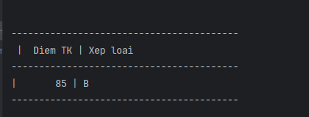
2.5. Thủ tục đồng bộ điểm (sync_grade_from_enrollment) Mã Code:
SQL
CREATE OR REPLACE PROCEDURE sync_grade_from_enrollment ISBEGIN
FOR rec IN (SELECT ma_sinh_vien, ma_lop_hoc, diem_tong_ket FROM dang_ky WHERE diem_tong_ket IS NOT NULL) LOOP
MERGE INTO diem_so g USING dual ON (g.ma_sinh_vien = rec.ma_sinh_vien AND g.ma_lop_hoc = rec.ma_lop_hoc)
WHEN MATCHED THEN UPDATE SET g.diem_so = rec.diem_tong_ket
WHEN NOT MATCHED THEN INSERT (ma_sinh_vien, ma_lop_hoc, diem_so, tao_boi, ngay_tao, sua_boi, ngay_sua)
VALUES (rec.ma_sinh_vien, rec.ma_lop_hoc, rec.diem_tong_ket, USER, SYSDATE, USER, SYSDATE);
END LOOP;
COMMIT;END;
Kết Quả : 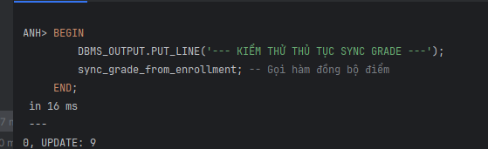2.6. Thủ tục in báo cáo hệ thống (print_system_report) Mã Code:
SQL
CREATE OR REPLACE PROCEDURE print_system_report IS
v_mon NUMBER; v_lop NUMBER; v_sv NUMBER;BEGIN
SELECT COUNT(*) INTO v_mon FROM mon_hoc;
SELECT COUNT(*) INTO v_lop FROM lop_hoc;
SELECT COUNT(*) INTO v_sv FROM sinh_vien;
DBMS_OUTPUT.PUT_LINE('Tong mon: ' || v_mon || ' | Tong lop: ' || v_lop || ' | Tong SV: ' || v_sv);
FOR rec IN (SELECT * FROM vw_instructor_workload) LOOP
DBMS_OUTPUT.PUT_LINE(RPAD(rec.ho_ten, 25) || ' | ' || rec.so_lop || ' lop');
END LOOP;END;
Kết Quả :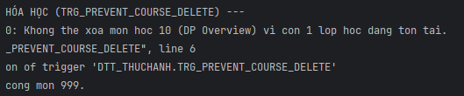

PHẦN 3: TRIGGER
3.1. Trigger kiểm tra sức chứa (trg_check_capacity)
Mã Code:
SQL
CREATE OR REPLACE TRIGGER trg_check_capacity FOR INSERT ON dang_ky COMPOUND TRIGGER
TYPE t_map IS TABLE OF NUMBER INDEX BY VARCHAR2(30); g_count t_map;
AFTER EACH ROW IS BEGIN g_count(TO_CHAR(:NEW.ma_lop_hoc)) := 1; END AFTER EACH ROW;
AFTER STATEMENT IS
v_cap NUMBER; v_cur NUMBER; v_key VARCHAR2(30) := g_count.FIRST;
BEGIN
WHILE v_key IS NOT NULL LOOP
SELECT suc_chua INTO v_cap FROM lop_hoc WHERE ma_lop_hoc = TO_NUMBER(v_key);
SELECT COUNT(*) INTO v_cur FROM dang_ky WHERE ma_lop_hoc = TO_NUMBER(v_key);
IF v_cur > v_cap THEN RAISE_APPLICATION_ERROR(-20010, 'Lop day'); END IF;
v_key := g_count.NEXT(v_key);
END LOOP;
END AFTER STATEMENT;END;
Kết Quả :
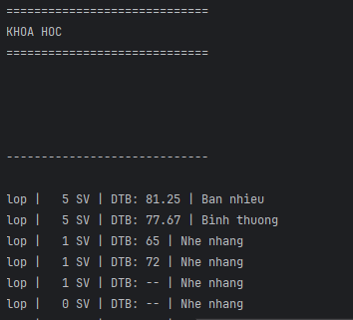
3.2. Trigger ghi nhật ký điểm (trg_grade_audit_log)
Mã Code:
CREATE OR REPLACE TRIGGER trg_grade_audit_log AFTER UPDATE OF diem_tong_ket ON dang_ky FOR EACH ROWBEGIN
IF NVL(:OLD.diem_tong_ket,-1) <> NVL(:NEW.diem_tong_ket,-1) THEN
INSERT INTO nhat_ky_sua_diem (ma_sinh_vien, ma_lop_hoc, diem_cu, diem_moi, nguoi_sua, thoi_gian)
VALUES (:OLD.ma_sinh_vien, :OLD.ma_lop_hoc, :OLD.diem_tong_ket, :NEW.diem_tong_ket, USER, SYSDATE);
END IF;END;
Kết Quả : 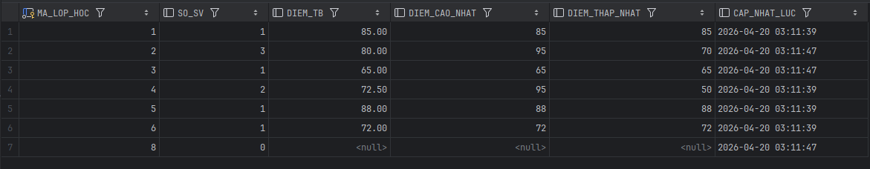
3.3. Trigger chặn xóa môn học (trg_prevent_course_delete) Mã Code:
CREATE OR REPLACE TRIGGER trg_prevent_course_delete BEFORE DELETE ON mon_hoc FOR EACH ROWDECLARE v_lop NUMBER;BEGIN
SELECT COUNT(*) INTO v_lop FROM lop_hoc WHERE ma_mon_hoc = :OLD.ma_mon_hoc;
IF v_lop > 0 THEN RAISE_APPLICATION_ERROR(-20020, 'Mon dang co lop, khong the xoa'); END IF;END;
Kết Quả : 
3.4. Trigger cập nhật thống kê (trg_update_grade_summary) Mã Code:
CREATE OR REPLACE TRIGGER trg_update_grade_summary AFTER INSERT OR UPDATE OR DELETE ON dang_ky FOR EACH ROWDECLARE v_id NUMBER := CASE WHEN DELETING THEN :OLD.ma_lop_hoc ELSE :NEW.ma_lop_hoc END;BEGIN
MERGE INTO tong_hop_diem_lop t USING (SELECT v_id AS cid, COUNT(diem_tong_ket) AS sv, AVG(diem_tong_ket) AS tb FROM dang_ky WHERE ma_lop_hoc = v_id GROUP BY ma_lop_hoc) s
ON (t.ma_lop_hoc = s.cid)
WHEN MATCHED THEN UPDATE SET t.so_sv = s.sv, t.diem_tb = s.tb, t.cap_nhat_luc = SYSDATE
WHEN NOT MATCHED THEN INSERT (ma_lop_hoc, so_sv, diem_tb, cap_nhat_luc) VALUES (s.cid, s.sv, s.tb, SYSDATE);END;
Kết Quả : 